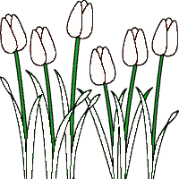 lale 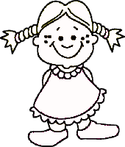Lale
Ela
Lale ,Ela el ele.
Ela , Lale el ele.
El ele Ela , el ele.
Lale elle.
Ela 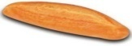 elle.
Lale , ela
Ela , ela

Ela
Lale
Ela , lale al.
Lale , lale al.
Ela 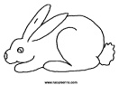 al elle.
Lale , Ela al.
Ela ala 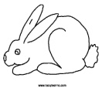 al.

İhsan Durak
1 / A Sınıf Öğretmeni
NOT : Sayın veli yukarıdaki metinleri bol bol okutunuz .Kaç kere okuduğunu yandaki yıldızın içine yazınız. Bakmadan yazmaya çalışsın. ( siz okuyun kendisi yazsın )

